我的空间，我做主



CONTENTS
一、课程简介 1
1.什么是XLP？ 1
2.极限学习过程XLP2015 2
3.课程目标 2
三、 TOOL KITS 20
四、法律 & 市场规则 25
五、 联系人 29
六、 参与单位 30

一、课程简介

1.什么是XLP？
极限学习过程（XLP），是一个基于分布式工作流理念的群体学习活动设计方法论。所有学习活动，均通过挑战方活动和任务方活动两个阶段，分别实现全面的设计、系统知识准备与测试，以及频繁而高强度的协作性任务，让参与者体验在知识运用的过程中所必然遇到的各种实际状况，从而挑战参与者的群体学习能力极限。

2.极限学习过程XLP2015
以‘我的空间我做主’为活动主题，让学生团队设计一套数字化校园空间的整体方案，其中的产品原型材料、开发工具、数字工具开发模板、分布式数据服务等，由前期筹备‘挑战方’提供。‘任务方’则需在4天期间内利用各种资源，提出一个符合清华文化的、整合新时空观念的校园空间。其中应包括数字化内容的分享、实体空间的布局与设备配置方案、多尺度空间之间的交互关系，如宿舍、课堂区域、社交空间、学科实验室以及校园周边的环境之间的关系。该方案应包括运营策略、实物模型、财务规划、宣传短片、方案计划书、宣传网站，以及开发过程的记录。

3.课程目标
·学会使用网络化、分布式的协同工具（如Git），胜任大数据
时代下的规模化的协同任务。
·体验“基于合约的设计”方法（Design by Contract），
使用逻辑性的条件，能够明确分辨工作项目的责任归属。
·运用多种服务、器材以及人员组织单元，并动态组织现场可用
的模块，创作并测试系统集成的作品。
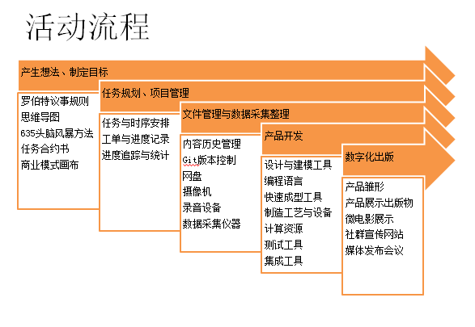
·点锻炼以文字、数字工具以及口语等方式的表达能力，根据活动中的各项社会合约，展示个人与团队的工作价值
任务阶段性成果1 | 时间点 | 任务内容 |  | 任务要求和流程 | 评分规则 | 备注
 | 第1天 |  |  |  |  | 所有给分都以个人得分形式给出
获得数字身份认证，学会新的工具如git,635头脑风暴等，并按照罗伯特议事规则学会如何开会，亲手制作属于自己的3DLogo | 7:30-7:55 | 任务方签到（数字化生物信息注册--人脸识别），签到后按已分好的小组入座(共8组，每组5人) |  | 排队进行人脸识别签到，并按分好的组入座 | ● 开场仪式是否迟到（3分）   是否违反现场秩序（2分）   服装是否得体（1分） | 每组必须有且仅有一个项目经理 团队组建  第一次分组3分  上传第一次分组后项目经理将本组任务分工文档到teambition"清华大学2015 XLP"项目中的\团队组建\第一次分组\第X组\文件夹中。截止日期2015年1月26日13:00 延时组全组成员不得分（3分） teambition任务发布  3分  项目经理在teambition “清华大学2015 XLP”项目的各自小组任务栏中发布任务，接受任务的成员在完成任务时通过teambition对任务反馈  项目经理必须通过teambition给每个人发布命令，少一人少得1分，每天最少1条，组员对给自己的任务进行反馈，有几条任务没有反馈，就少得几分，直至当天本项得分为零为止。截止到24:00。
 | 8:00-8:10 | 顾学雍教授致辞并讲解本次XLP的主要内容--创客时空宪章介绍及讲解
 | 8:10-8:20 | 挑战方展示阶段性成果
 | 8:20-8:40 | 四力，罗伯特议事规则 |  | 准备好635模版，商业模式画布（使用手册电子版提前发） |  | 在之后的每一次讨论中，各组都必须使用罗伯特议事规则，635书面头脑风暴模版和商业模式画布讲解  此三种工具。记分员将以此为开会评分的其中一部分依据
 | 8:40-9:00 | 比特币用法讲解  toyhouse.cc blog(主持人带过) |  | 1.Teambition的使用规则，博客要求每天600字（内容要求）2.虚拟货币的使用规则。3.给到第一笔钱。4.每完成一份合约，给到相应的金额 |  | 货币市场交易记分（40分）分为三部分  1.交易次数（5分）：所有收税交易都算作交易次数  交易次数给分规则：以交易次数最多者为100%，该人得5分，交易次数在90%~100%之间的得4.5分，以此类推  2.交易总金额（15分）：所有收税交易对应的金  额总和为交易总金额  交易总金额给分规则：以交易次数最多者为100%，该人得15分，交易次数在90%~100%之间的得13.5分，以此类推  3.货币剩余量（20分）：最后活动结束时每个人手头的货币剩余量  货币剩余量给分规则：以货币剩余量最多者为100%，该人得20分，交易次数在90%~100%之间的得18分，以此类推
 | 9:00-9:05 | 课程目标及计分规则讲解 |  | 讲述计分机制，得分标准及扣分原则
 | 9:05-9:20 | 法律规则讲解，Creative Commons |  | 讲解法律规则及法院等相关部门职责，普及CC知识 |  | 若在过程中任务方发生法律纠纷，未按照规定的法律章程进行处理，则积分组将酌情扣分。
 | 9:20-9:30 | 3D打印介绍 |  | 3D打印机技术讲解
 | 9:30-10:30 | 设计并3D打印小组Logo |  | 设计所在小组的团队Logo,并用3D打印技术制作出实物。可在工商局注册公司，在专利局申请专利（Logo最晚于当日17:00打印完毕） | ● 各小组设计自己的小组logo 记分组综合logo设计  的创意、美观等因素对其进行评分（5分）  可以使用3D打印制作出实物，记分组根据实物  制作情况给分。（3分）  若有实物制作，必须在当天17:00前完  成若延时上交，其3分满分降为2分  不制作实物不得分，也不扣分
 | 10:30-12:00 | 宣言，宪章讨论，撰写宪章故事版并上传至 teambition  12点之前上传会议讨论结果（会议记要） |  | 运用罗伯特议事规则，635，画布工具 | 讨论过程中必须使用罗伯特议事规则，635书面头  脑风暴模版和商业模式画布三种工具。（7分）  各成员参与度、发言质量。（5分）  故事版以ppt格式，上交至teambition"清华大学2015  XLP"项目中的\宪章故事版\第一次分组\第X组\文件夹中  截止日期为2015年1月26日12:00。延时上交者不得分（3分）
 | 13:30-14:10 | 宣言展示，宪章故事版展示---第一次进度汇报，顾老师点评 |  | 使用ppt展示故事版，注意时间控制（超时会“挂彩”） | 根据顾老师的点评打分（15分）  严格控制时间在要求时间之内，超时者不得分（5分）
 | 14:10-14:20 | 嘉宾讲座
 | 14:20-15:00 | 技能培训-Git&Gitbook |  | 1、git认证。2、git的功能和方法。3、git在本次任务中的重要性和使用。4、简单的git操作 |  | 之后的工作将在git上展开  Git使用情况（40分）  git记录次数和频率（15）  git上有效数据贡献（25）  上传注册信息和在Git上建立小组项目  （共6分 第一次分组3分 第二次分组3分）  第一次分组后各组项目经理把组内成员的teambition账号，Git账号,（修改用户名为自己的姓名），小组项目地址，分组编号上传到teambition的“清华大学2015 XLP”项目的\任务方账号\第一次分组\第X组文件夹内。上传文档为Excel格式。截止日期2015年1月26日17:30 延时组全组成员不得分（3分）
 | 15:00-16:00 | Git game |  | 在git上展示：1、所有团队的共同首页设计 2、个人照片，联系方式（按照个人账号上传）3、个人简历，团队介绍 | ● Git技术团队依据团队现场游戏排名来计分，团队得分即为个人得分  第1名8分，第二名7分以此类推
 | 16:10-18:30 | 小组讨论并修改宪章，微电影故事版设计，及宪章实物设计（会议记要上传至Teambition) |  | 运用罗伯特议事规则，635，画布工具，用Git记录所有修改数据 | 讨论过程中必须使用罗伯特议事规则，635书面头  脑风暴模版和商业模式画布三种工具。（5分）  讨论过程中各成员参与度、发言质量。（5分）  每个小组都必须持有会议展开的记录（文字，相片，视频等）  并且上传至teambition"清华大学 2015XLP"  的\会议记录\第一次分组\第X组\某时间段内会议（2分）
 | 19:45-20:25 | 宪章修改进度展示，微电影故事版（剧本）展示，及宪章实物版设计方案展示---第二次进度汇报，顾老师点评 |  | 使用gitbook/ppt展示故事版，注意时间控制（超时会“挂彩”） | 根据顾老师的点评打分（15分）  严格控制时间在要求时间之内，超时者不得分（5分）
 | 20:40-21:10 | Ungit技术拍卖（只提供给一个组） |  | 出价最高的小组给予Ungit技术支持
 | 21:10-23:00 | 填写调查问卷，修改宪章（在git上要有记录），上传日志到toyhouse.cc(23h前）分布式工作（共6组，每组8人来自不同组） |  | 填写真实名字和组名，便于计分组给分 | 每人填写调查问卷，截止时间23:00，延时者不得分（2分）  每个人都撰写600字以上的日志到toyhouse，  截止日期为23:00。延时者不得分（3分） | 记分组在23:00左右公布当天“最佳小组”  “最佳小组”为综合git使用状况，货币  交易情况，各小组成员的得分情况而定。  获得最佳小组队伍每人得5分
任务阶段性成果2 | 第2天
数字化出版与制造技术的融合。熟练使用git，有效利用市场运行机制获得更多资源。通过的法律机制解决冲突事件维护自身权益。 | 7:40-7:55 | 任务方签到 |  |  | 按时到达（2分）  迟到者不得分 | teambition任务发布  3分  项目经理在teambition “清华大学2015 XLP”项目的各自小组任务栏中发布任务，接受任务的成员在完成任务时通过teambition对任务反馈  项目经理必须通过teambition给每个人发布命令，少一人少得1分，每天最少1条，组员对给自己的任务进行反馈，有几条任务没有反馈，就少得几分，直至当天本项得分为零为止。截止到24:00。
 | 8:00-8:40 | 汇报宪章修改成果，微电影制作进度---第三次进度汇报，顾老师点评 |  | 宪章出版实物设计，注意时间控制（超时会“挂彩”） | 根据顾老师的点评打分（15分）  严格控制时间在要求时间之内，超时者不得分（5分）
 | 8:40-9:00 | 嘉宾演讲：区块链
 | 9:00-9:15 | 小组重组（8并4） |  | 由计分组分配小组(遵守 秩序，各自提出结盟理由，亦或出现并购交易) |  | 每组必须有且仅有一个项目经理  团队组建  （共6分 第一次分组3分 第二次分组3分）  上传第二次分组后的任务分工文档到teambition"清华大学2015 XLP"项目中的\团队组建\第二次分组\第X组\文件夹中。截止日期2015年1月27日12:00 延时组不得分（3分）  上传注册信息和在Git上建立小组项目  （共6分 第一次分组3分 第二次分组3分）  第二次分组后各组项目经理把组内成员的teambition账号，Git账号,（修改用户名为自己的姓名），小组项目地址，分组编号上传到teambition的“清华大学2015 XLP”项目的\任务方账号\第二次分组\第X组文件夹内。上传文档为Excel格式。截止日期2015年1月27日12:30 延时组不得分（3分）
任务阶段性成果3：团队与个人的排列重组，优化现有资源，并产出更优质的产品，如网页，微电影，实物展示。并根据有效数据记录，给予分数奖励。 | 9:15-10:00 | 重组后讨论如何修改宪章，微电影及网页制作，以及最终实物展示设计（上传会议记要至teambiton) |  | 运用罗伯特议事规则，635及画布工具，在重新分组后，小组融合，并对人员进行分工 | 讨论过程中必须使用罗伯特议事规则，635书面头  脑风暴模版和商业模式画布三种工具。（5分）  讨论过程中各成员参与度、发言质量。（5分）  每个小组都必须持有会议展开的记录（文字，相片，视频）  等并且上传至teambition"清华大学 2015XLP"的  \会议记录\第二次分组\第X组\某时间段内会议（2分）
 | 10:00-12:00 | 撰写及修改宪章，微电影制作，网页设计，宪章实物制作
 | 13:30-13:35 | 午间操
 | 13:45-14:15 | 汇报宪章修改成果，微电影制作进度，网页设计框架---第四次进度汇报，顾老师点评 |  | 共4组，每组7分钟，注意时间控制（超时会“挂彩”） | 根据顾老师的点评打分（15分）  严格控制时间在要求时间之内，超时者不得分（5分）
 | 14:15-14:30 | 嘉宾演讲
 | 14:30-18:00 | 修改宪章，微电影制作，网页设计及宪章实物制作 |  |  | 讨论过程中必须使用罗伯特议事规则，635书面头  脑风暴模版和商业模式画布三种工具。（5分）  讨论过程中各成员参与度、发言质量。（5分）  每个小组都必须持有会议展开的记录（文字，相片，视频等）  并且上传至teambition"清华大学 2015XLP"的  \会议记录\第二次分组\第X组\某时间段内会议（2分）
 | 19:30-23:00 | 修改宪章，微电影制作，网页设计及宪章实物制作，上传日志到toyhouse.cc(23h前) |  |  | 每人填写调查问卷，截止时间23:00，延时者不得分（2分）  每个人都撰写600字以上的日志到toyhouse，  截止日期为23:00。延时者不得分（3分） | 记分组在23:00左右公布当天“最佳小组”  “最佳小组”为综合git使用状况，货币  交易情况，各小组成员的得分情况而定。  获得最佳小组队伍每人得5分
 | 第3天
 | 7:40-7:55 | 任务方签到 |  |  | 按时到达（2分）  迟到者不得分
 | 8:00-8:30 | 宪章修改成果展示（中英文），微电影进度展示，网页展示---第五次进度汇报，顾老师点评 |  | 共4组，每组7分钟，注意时间控制（超时会“挂彩”） | 根据顾老师的点评打分（20分）  严格控制时间在要求时间之内，超时者不得分（5分）
 | 8:30-9:00 | 小组重组（4并1） |  | 运用罗伯特议事规则，635及画布工具，在重新分组后，小组融合，并对人员进行分工 |  | 有且仅有一个总项目经理 原四组的子项目经理仍保留  teambition任务发布  3分  子项目经理在teambition “清华大学2015 XLP”项目的各自小组任务栏中发布任务，接受任务的成员在完成任务时通过teambition对任务反馈  子项目经理必须通过teambition给每个人发布命令，少一人少得1分，每天最少1条，组员对给自己的任务进行反馈，有几条任务没有反馈，就少得几分，直至当天本项得分为零为止。截止到24:00。
 | 9:00-12:00 | 修改中英文宪章，微电影，网页，及宪章实物制作，成立发布会筹备组 |  |  | 所有成员必须统一参与一次整组讨论，进行分工  讨论过程中必须使用罗伯特议事规则，635书面头  脑风暴模版和商业模式画布三种工具。（5分）  讨论过程中各成员参与度、发言质量。（5分）  必须持有会议展开的记录（文字，相片，视频等）  并且上传至teambition"清华大学 2015XLP"的  \会议记录\任务方合组\某时间段内会议（2分）  项目经理上传任务分工文档到teambition"清华大学2015 XLP"项  目中的\团队组建\任务方合组\文件夹中。（2分）  文档要求：必须至少分工四组 （即原组成员不变，但可以通过交易形成暂时的雇佣关系，被雇佣者仍隶属与原组，但需在任务分工文档中注明） 各组专做宪章、微电影、网页、实物其中之一  关于筹备组工作， 由项目经理决定其是否专干（不再参与原组的工作），  若专干，则也需要在文档中说明和备注筹备组与全组成员之间的协议  截止日期2015年1月28日12:00 延时全组不得分
 | 13:30-13:35 | 午间操
 | 13:45-16:45 | 修改中英文宪章，微电影，网页，及宪章实物制作，发布会流程策划
 | 16:45-17:00 | 中英文宪章修改后成果汇报，网页展示，发布会流程汇报--第六次进度汇报，顾老师点评 |  | 注意时间控制（超时会“挂彩”） | 根据顾老师的点评打分（25分）  严格控制时间在要求时间之内，超时者不得分（5分）
 | 18:30-23:00 | 宪章最终版本修改，微电影，网页，宪章实物制作，发布会筹备，日志上传至toyhouse.cc(23h前) |  |  | 每人填写调查问卷，截止时间23:00，延时者不得分（2分）  每个人都撰写600字以上的日志到toyhouse，  截止日期为23:00。延时者不得分（3分）
任务阶段性成果4： | 第4天
学习团队的综合绩效展示，网站发布，Git数据展示，宪章出版物及宪章纪念产品。 | 7:40-7:55 | 任务方签到 |  |  | 按时到达（2分）  迟到者不得分 | teambition任务发布  3分  项目经理在teambition “清华大学2015 XLP”项目的各自小组任务栏中发布任务，接受任务的成员在完成任务时通过teambition对任务反馈  项目经理必须通过teambition给每个人发布命令，少一人少得1分，每天最少1条，组员对给自己的任务进行反馈，有几条任务没有反馈，就少得几分，直至当天本项得分为零为止。截止到15:00。
 | 8:00-8:15 | 最终版宪章成果展示，微电影，网页，宪章实物展示--第七次进度汇报,顾老师点评 |  |  | 根据顾老师的点评打分（25分）  严格控制时间在要求时间之内，超时者不得分（5分）
 | 8:15-10:45 | 最终版宪章修改，微电影，网页，宪章实物制作 |  |  | 所有成员必须统一参与一次整组讨论，进行分工  讨论过程中必须使用罗伯特议事规则，635书面头  脑风暴模版和商业模式画布三种工具。（5分）  讨论过程中各成员参与度、发言质量。（5分）  必须持有会议展开的记录（文字，相片，视频等）  并且上传至teambition"清华大学 2015XLP"的  \会议记录\任务方合组\某时间段内会议（2分）
 | 11:00-12:00 | 发布会彩排 |  | 完整过一遍发布会流程，相关发言人员到位，设备调试到位，获奖奖品到位 | 彩排整体效果（整体统一给分 5分）  各成员参与度，活跃度（5分）
 | 13:00-13:50 | 发布会场地布置，设备调试，相关人员到岗
 | 14:00-16:00 | 【创客时空宪章】发布会及闭幕颁奖：颁奖典礼 经历见证， 数据支撑，微电影展示，网站及宪章实物展示，团队工作成果展示，Git数据展示  分享感想，未来展望 |  |  | 发布会整体效果（10分 所有人统一给分）  宪章组（20分）根据最终结果给分 不包括通过雇佣  方式工作等原本不在分工文档中的成员  微电影组（20分）根据最终结果给分 不包括通过雇佣  方式工作等原本不在分工文档中的成员  网页组（20分）根据最终结果给分 不包括通过雇佣  方式工作等原本不在分工文档中的成员  实物组（20分）根据最终结果给分 不包括通过雇佣  方式工作等原本不在分工文档中的成员  若筹备组专干，则筹备组根据最终发布会效果专门给分（20分）否则，则按照原组成绩给分  最佳个人奖：根据得分情况，参与度，活跃度等等各种因素评判  得奖者得5分
 |  | 自由交流时间

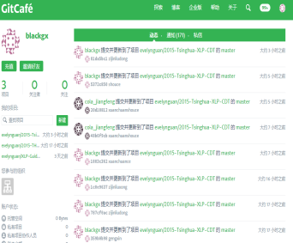
TOOL KITS
Git Cafe
Git Cafe是一个快速、可扩展的分布式版本控制系统，它具有极为丰富的命令集，对内部系统提供了高级操作和完全访问

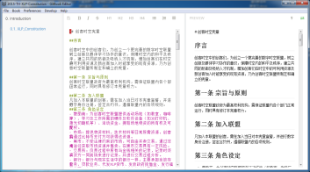
Gitbook
GitBook是一个命令行工具（Node.js库），我们可以借用该工具使用Github/Git和Markdown来制作精美的图书，但它并不是一本关于Git的教程哟。

Github pqges
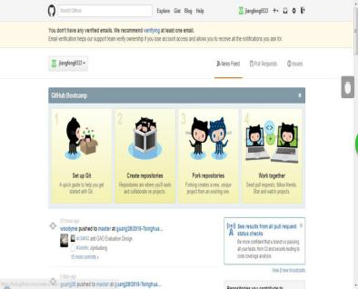
GitHub可以托管各种git库，并提供一个web界面，但与其它像SourceForge或GoogleCode这样的服务不同，GitHub的独特卖点在于从另外一个项目进行分支的简易性。为一个项目贡献代码非常简单：首先点击项目站点的“fork”的按钮，然后将代码检出并将修改加入到刚才分出的代码库中，最后通过内建的“pullrequest”机制向项目负责人申请代码合并。已经有人将GitHub称为代码玩家的MySpace。
Tembition
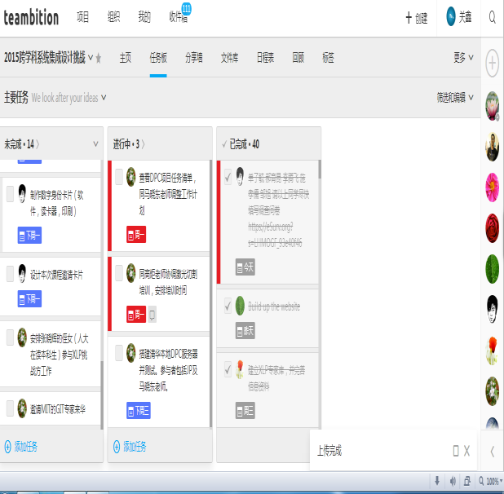
Teambition是一个高效而稳定的项目协作平台，由上海汇翼信息科技有限公司开发。正式发布时间：2013年6月。Teambition是基于云服务的协作化项目管理平台，用户可以通过【任务板】【分享墙】【文件库】等功能来实现项目知识的分享、沟通，项目任务的安排及进度监督，以及相关项目的文档存储和分享。

人脸识别
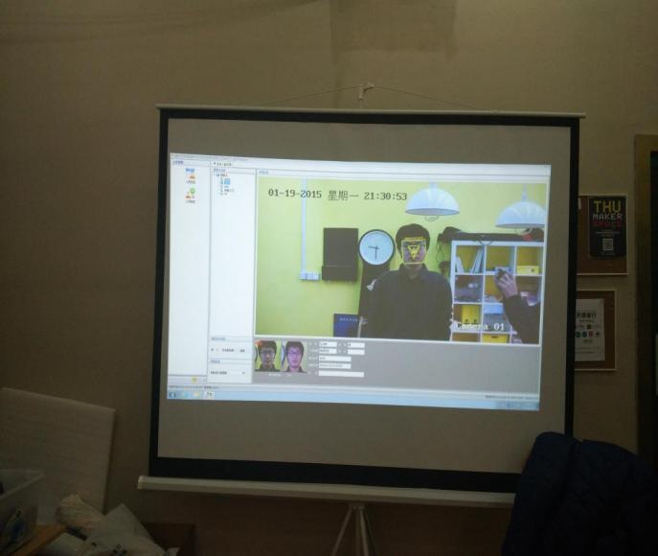
人脸识别，特指利用分析比较人脸视觉特征信息进行身份鉴别的计算机技术。人脸识别是用摄像机或摄像头采集含有人脸的图像或视频流，并自动在图像中检测和跟踪人脸，进而对检测到的人脸进行脸部的一系列相关技术，通常也叫做人像识别、面部识别。
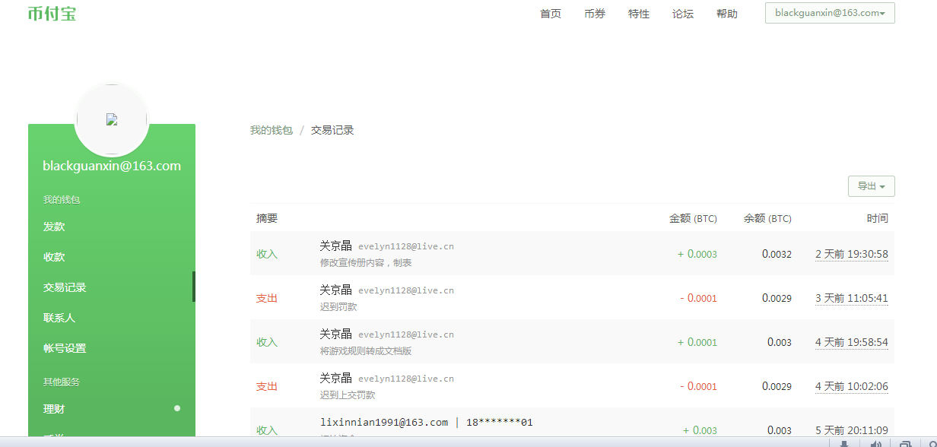
Bitcoin
比特币是一种网络虚拟货币，数量有限，跟腾讯公司的Q币类似，但是可以用来套现：可以兑换成大多数国家的货币。你可以使用比特币购买一些虚拟的物品，比如网络游戏当中的衣服、帽子、装备等，只要有人接受，你也可以使用比特币购买现实生活当中的物品。

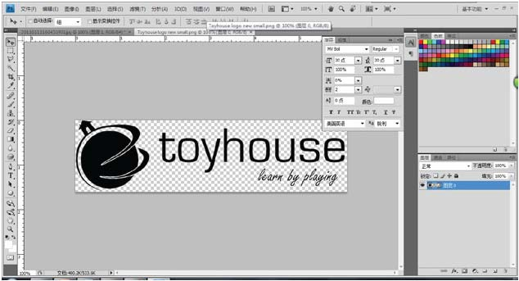
Photoshop
Adobe Photoshop，简称“PS”，是一个由Adobe Systems开发和发行的图像处理软件。Photoshop主要处理以像素所构成的数字图像。使用其众多的编修与绘图工具，可以更有效的进行图片编辑工作。

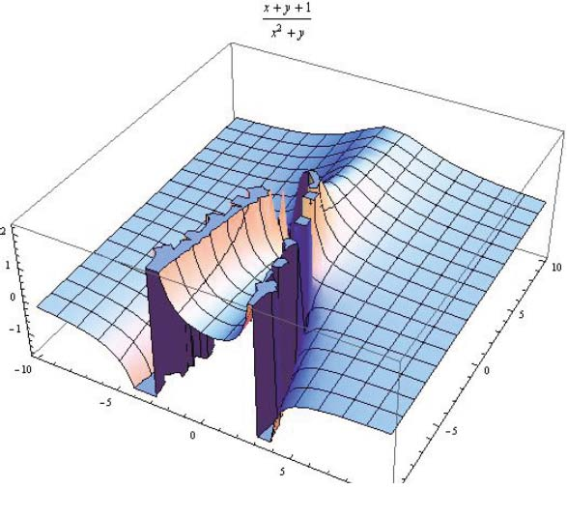
Mathematica
Mathematica是一款科学计算软件，很好地结合了数值和符号计算引擎、图形系统、编程语言、文本系统、和与其他应用程序的高级连接。很多功能在相应领域内处于世界领先地位，它是使用最广泛的数学软件之一。
Xmid
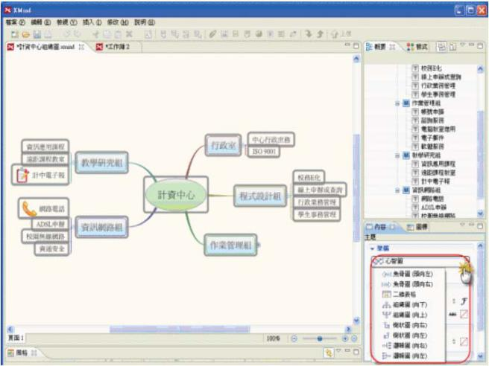
XMIND 是一款非常实用的商业思维导图（Mindmap）软件，应用全球最先进的Eclipse RCP 软件架构，全力打造易用、高效的可视化思维软件，强调软件的可扩展、跨平台、稳定性和性能，致力于使用先进的软件技术帮助用户真正意义上提高生产率。
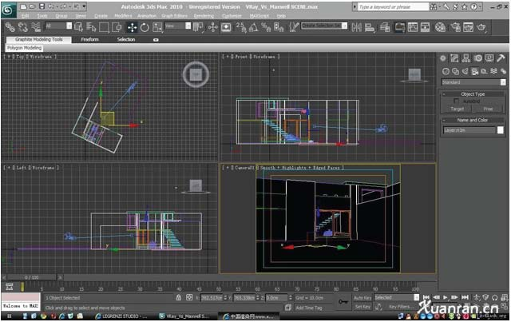
3D Studio Max
3D Studio Max，常简称为3ds Max或MAX，是Discreet公司开发的（后被Autodesk公司合并）基于PC系统的三维动画渲染和制作软件

Smaresheet
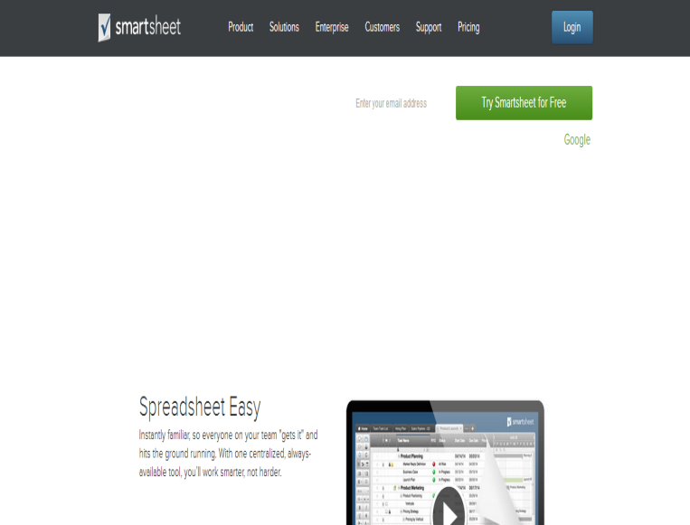
Smartsheet云端项目管理协作工具，开发灵感来自于电子表格，用户界面专为那些经常要和Excel表格打交道的人员设计，让他们可以直接在电子表格里进行数据的协作。 甘特图表、用户自定义公式、任务管理、多种科学函数、调查表格、兼容Excel及其他pc电子表格软件(利csv文件导出数据)自定义格式、日历视图、内置颜色主题等。

3D打印机
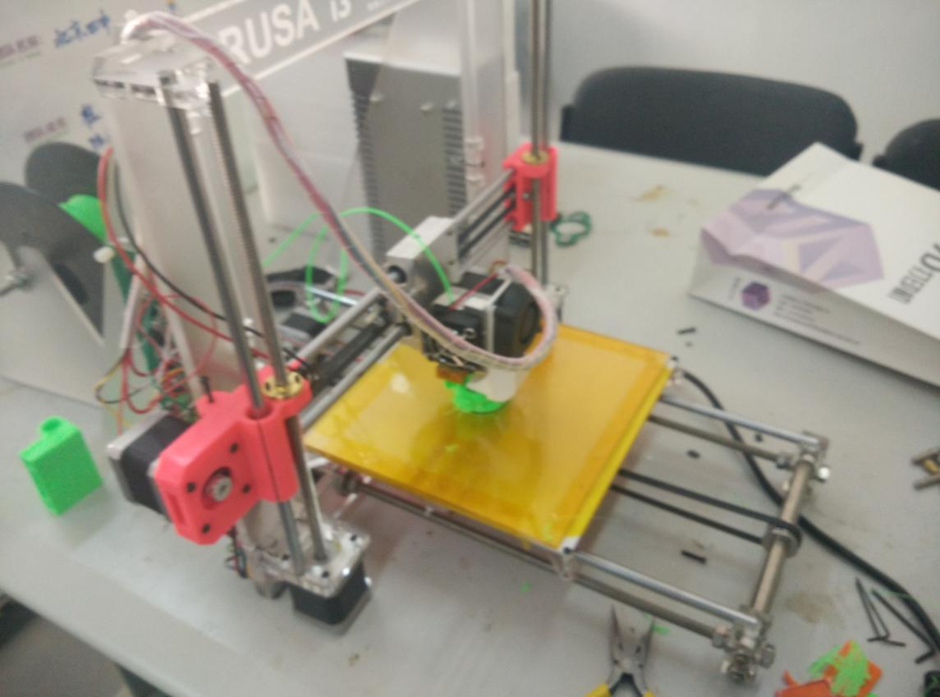
3D打印机，即快速成形技术的一种机器，它是一种数字模型文件为基础，运用粉末状金属或塑料等可粘合材料，通过逐层打印的方式来构造物体的技术。过去其常在模具制造、工业设计等领域被用于制造模型，现正逐渐用于一些产品的直接制造，意味着这项技术正在普及。
3D打印笔
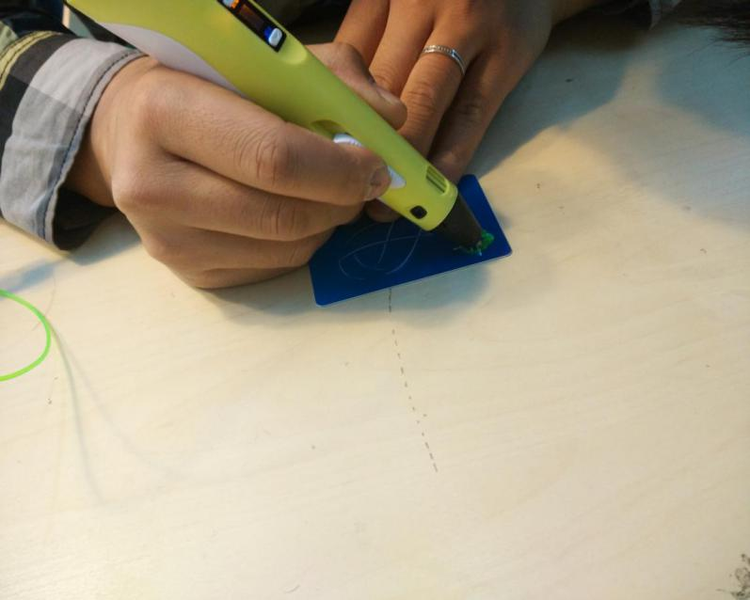
3D打印笔是世界上第一支具有3d打印功能的笔。利用ABS塑料，3D打印笔可以在任何表面‘书写’，甚至可以直接在空气中作画。它很紧凑，并且无需电脑或电脑软件支持。你只要把它插上电，等一等就可以开始你的奇妙创作

激光雕刻机
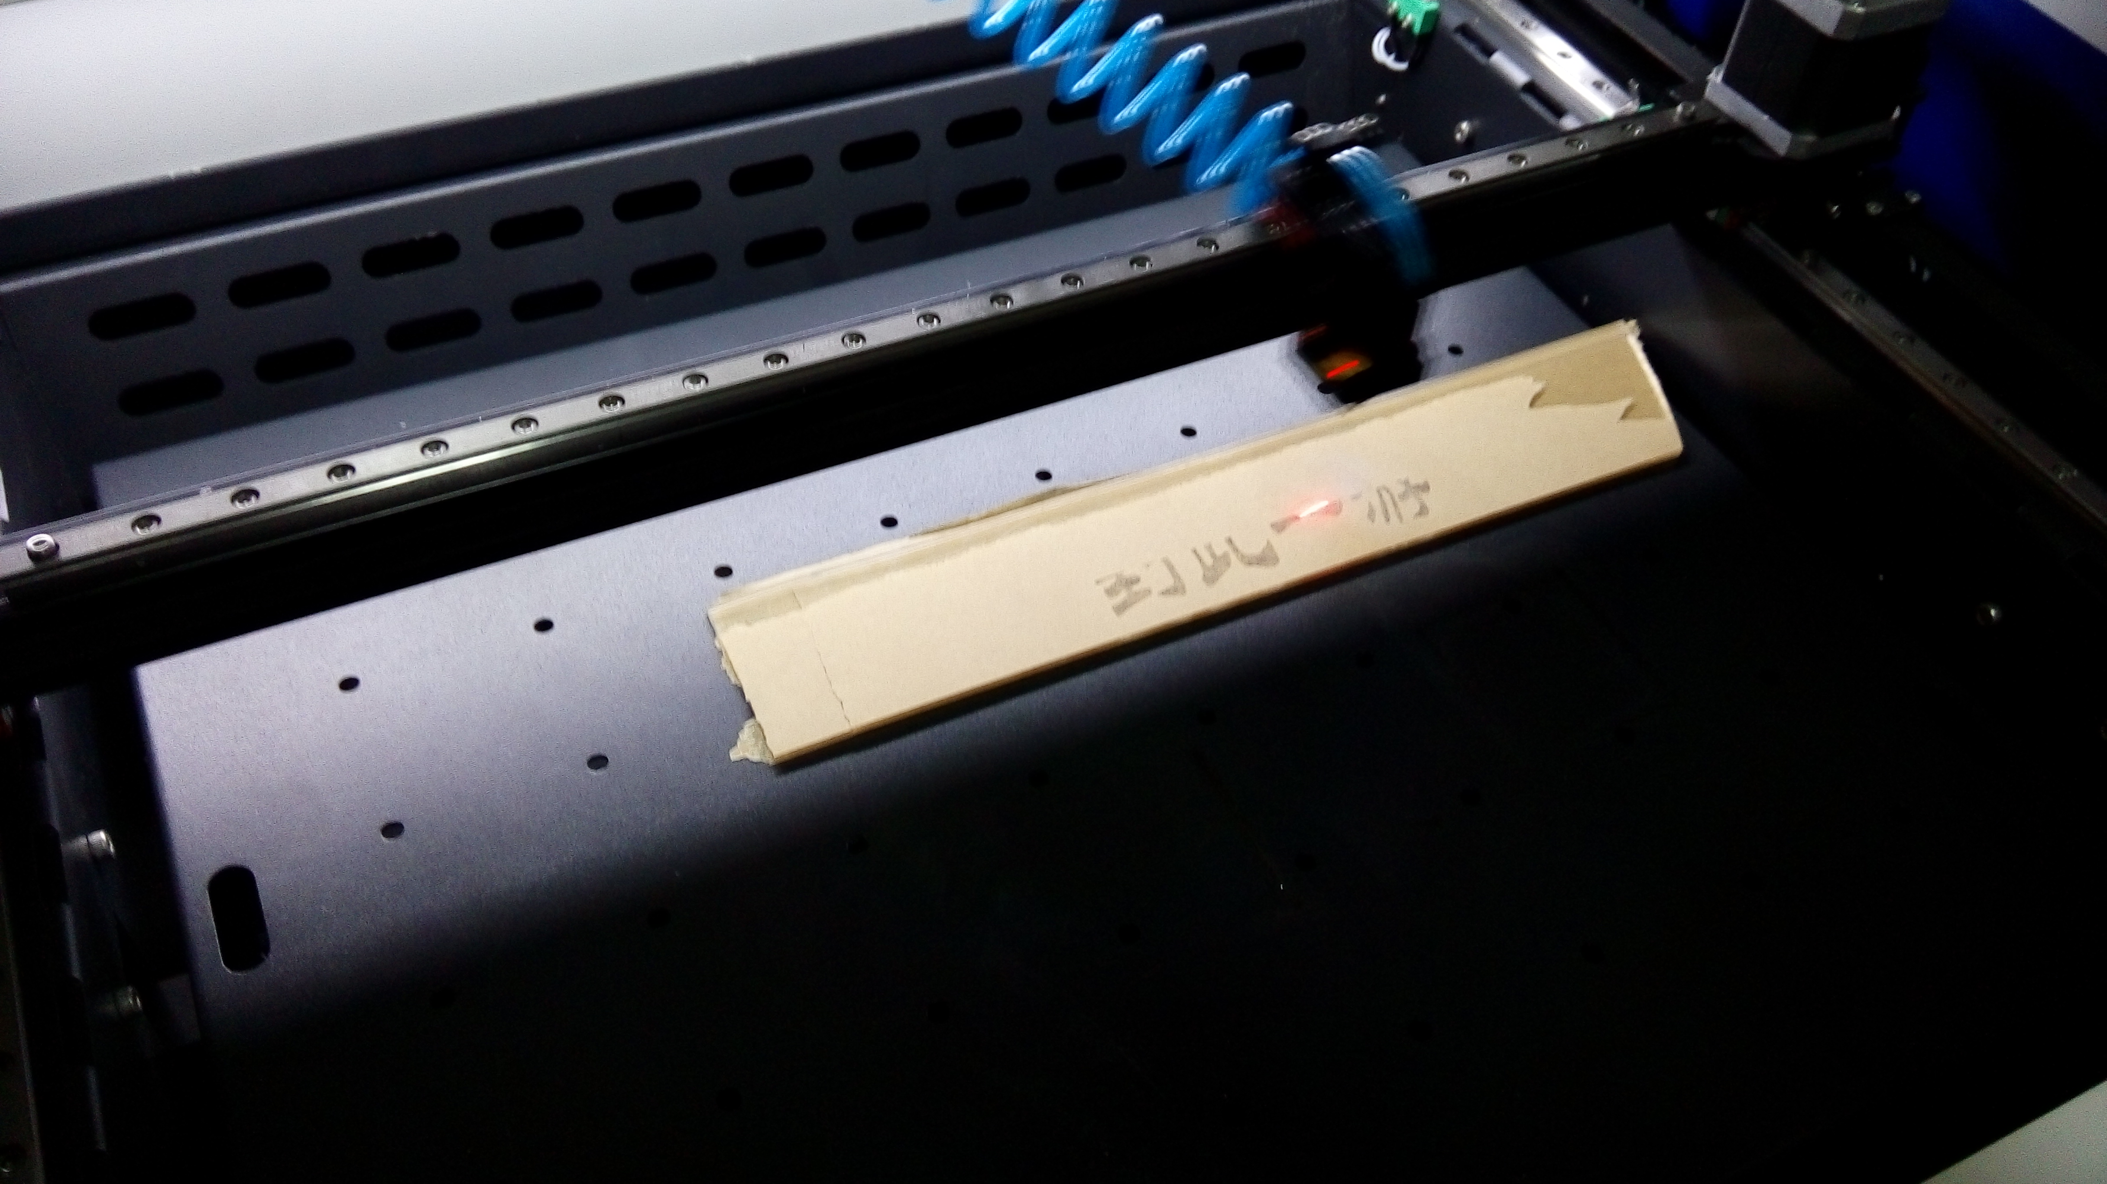
激光雕刻机利用其高温的工作原理作用于被加工材料表面，同时根据输入到机器内部的图形，绘制出客户要求的图案、文字等。其中激光雕刻机又可以细分为，非金属激光雕刻机，如木制工艺品雕刻机、石材影雕刻机等。

四、法律 & 市场规则
立案程序：获取起诉状模板：
1、下载起诉状模板（参见原告流程1）
撰写并提交起诉状：参见原告流程2、3、4
接收立案决定:即原告流程5，被告流程1
诉讼程序：收集并提交证据（包括任务回执时间戳、专利证
书、物证等），参见原告流程6，被告流程2
- 参加调解
- 接收简易程序判决书
- 参加庭审：
1、陈述诉讼请求
2、举证质证
3、法庭辩论
4、接收判决书
流程：
1、各个团队将法律部门材料模板克隆到本地工作空间，
使用以下命令：`git clone git ---------------------------- `
原告:
1、原告填写起诉书后push到法院指定git位置，并同时通知法院部门。
2、打开文件，按照模板撰写*起诉书*
3、保存文件，在git中add、commit提交起诉书。
commit的信息写明：`Group#_sues_Group#`(起诉人对
被起诉人)。
5、等待反馈，若案件被受理，执行`git pull `
6、收集证据，将证据放在`data/#_sues_#/evidenceA`中，其中A为本组编号
7、等待处理结果。
被告:
1、法院进行通知，收到通知后在git上按照法院的要求在指定地址执行`git pull’将案件信息取回本地。
2、收集证据，将证据放在`data/#_sues_#/evidence_B`，其
中B 为本组编号。
3、等待处理结果
市场规则
- 挑战方市场为xlp提供公平公正交易平台，并保证交易的有效性。
- 交易平台中卖方可为挑战方与任务方任意成员或组织
- 商家代表或市场总监获取权限（参见流程1）
- 求购消息发布（参见流程2）/ 出售消息发布（参见流程3）
- 买卖双方交易进行签订“交易合同书”
- 卖方接收虚拟货币/买方接收商品同时提交
- 卖方请阅读市场交易规则，不得违反交易规则
- 市场部官方git地址：https://gitcafe.com/cola_jiangfeng/THU_XLP_Market.git
- 资金较大的商品可进行个人或集体进行众筹。
- 当公告中任务过于麻烦，可以以众包的形式承接
流程:
1. - “各团队的市场总监/商家”在Gitcafe主页右上角搜索框
中搜索THU_XLP_Market项目并进入，与XLP挑战方市场负责人姜峰沟通申请项目权限，获取git地址及库中“交易开户”模板，并将填写完成后的 “交易开户”文件push到制定地址。
总监”；
- “市场总监”获取权限后，将需要交易的商品明细以及价格推送给XLP挑战方市场。
2. - ”市场总监“ 将待购商品（包括技术、人力和物品等）信息
以txt形式发到布告栏文件夹中。即在本地空间thu_xlp_market/ BuyOrSale(noticeboard)文件夹中新建txt文档。
push前谨记add和commit；
- 注：txt文件名简述需求，txt内容做详细描述（txt内容至少包
括自己的gitcafe用户名。
，文件名格式为 ”[buy]XXXXX“文件名为英文。
3. - ”市场总监/商家“ 将待售商品信息以txt形式发到布告栏。
即在本地空间thu_xlp_market/BuyOrSale(noticeboard)文件夹中新建txt文
档，push到thu_xlp_market/BuyOrSale(noticeboard)；
push前谨记add和commit；
- 注：txt文件名简述商品，txt内容做详细描述（txt内容至少包
括自己的用户名，即注册Gitcafe（网站时第一项填的名字），
文件名格式为 “[sale]XXXXX”文件名为英文。
4. - ”市场总监“ 在BuyOrSale(noticeboard)查看求
购/出售消息，符合交易需求会通知给卖家/买家交流具体买
卖事宜。交流事宜包括：商品价格、交货方式及时间、付款时间等。
5. - 买卖双方达成交易共识后，填写交易官方凭证。
- - 挑战方管理团队在收到双方交易合同（bsniness_contract.md）后交易完成。

联系人
姓名 | 手机号 |  | 部门 | 支持
项目管理团队
关京晶 | 13401072632
王德宇 | 13810356841
李新年 | 15600279521
姜峰 | 15845672713
技术支持
Kuba |  | 13439453428 |  | Git技术Gitbook，数据收集及可视化
薛源 |  | 15038273310 |  | 视频采集
马越 |  | 18511356622
毛潇 |  | 15652918786 |  | 3D打印
陈炜华 |  | 13146297871 |  | 微信平台
专利局、法院、市场团队
闫翼骎 |  | 15600696499 | 法院
吕柏树 |  | 13391516238 | 律师
姜峰 |  | 15845672713 | 市场

参与单位
清华大学工业工程系
钱学森力学班
基础工业训练中心
人大法学院
齐齐哈尔工程给学院
西安欧亚学院
XLP2015负责人
顾学雍

